Технологическая карта дистанционного урока
на тему:

« Строение цветка»

Биология 6 класс
программа В. В. Пасечника

Составитель: ЗиангроваАльфияСагитовна
учитель биологии
первой квалификационной категории.

Технологическая карта урока

1. Ф.И.О. учителя: Зиангирова А.С.
2. Класс: 6
Предмет: биология
3. Тема урока:Строение цветка
4. Цель урока: Достижение учащимися предметных, личностных и метапредметных результатов.применение знаний на практике.
5. Тип урока: комбинированный
6. Оборудование: комплект компьютерного оборудования, веб-камера, микрофон,
7. Задачи:
- образовательные: научить применять полученные знания на практике; оперировать имеющимся потенциалом в конкретной ситуации; закрепить умения и навыки работы, научить отстаивать свою точку зрения; закрепить умения вычленять проблемы.
- воспитательные: формирование мировоззренческих представлений учащихся о многообразии и хрупкости живой природы и воспитание трепетного отношения к живой природе, умение видеть прекрасное;
- развивающие: совершенствовать умения работы с источниками знаний; совершенствовать навыки анализа, обобщения и т.п.; умения выступать и защищать свою точку зрения; развивать творческие способности; развивать коммуникативные навыки работы в группах; развивать познавательный интерес к окружающей жизни
ПредметныеУУД:
1.Усвоение учащимися строения , многообразия и разновидностей цветка, его биологическим значением.
2.Отрабатывать на уроке биологические термины, понятия, определения.
МетапредметныеУУД:
1.Умение конструктивно работать с материалом учебника и дополнительного источника;
2.Продолжить формировать умения приемов сравнения, анализа;
3.Развивать на уроке активную речевую практику;
Личностные УУД:
1.Осознавать неполноту знаний, проявлять интерес к новому содержанию
2. Устанавливать связь между целью деятельности и ее результатом
3. Оценивать собственный вклад в работу группы
Регулятивные УУД:
1. Определять цели и задачи урока
2. Участвовать в коллективном обсуждении проблемы, интересоваться чужим мнением, высказывать свое
3. Определять критерии изучения цветка
Познавательные УУД:
1. Работать с таблицей
2. Находить отличия
3.Составление схем-опор
4.Работа с информационными текстами
5.Объяснение значения новых слов
6.Сравнивать и выделять признаки
7.Уметь использовать графические организаторы, символы, схемы для структурирования информации
Коммуникативные УУД:
1.Групповая работа по обсуждению информации
2.Слушать товарища и обосновывать свое мнение
3. Выражать свои мысли и идеи
Планируемые результаты обучения:
Учащиеся должны знать:
-что цветок-это видоизмененный побег;
-строение цветка и его главные части;
-функциональные особенности частей цветка;
- биологическая роль цветка как генеративного органа;
Учащиеся должны уметь:
-анализировать схемы, рисунки, тексты;
-сопоставлять рисунки и схемы;
-сворачивать и разворачивать текст.

Этап урока  Цель на каждом этапе  Время, мин | Содержание учебного материала  Методы  и приемы работы, обучающие структуры  Деятельность учителя  Деятельность  учеников | УУД  Личностные Регулятивные Познавательные Коммуникативные
- Организационный этап Развить навыки самоорганизации.  ( 1мин.) | Организация внимания  Приветствие, проверка подготовленности, организация внимания, фиксация отсутствующих  Приветствие. | Личностные результаты  Стремление к речевому совершенствованию, успешной коммуникации.
- Проверка выполнения домашнего задания Привить навыки систематического выполнения д.з Научить формулировать возникшие проблемы. ( 4 мин.) | Установить правильность, полноту и осознанность домашнего задания, выявить и устранить в ходе проверки обнаруженные проблемы .  Решение кроссворда с вопросами на пройденную тему: «Видоизмененные побеги»  1.Я — побег и купол церкви,  И подснежник, и тюльпан.  Но я «женщина», поверти,  Жизнь дарю на радость вам.луковица  2.В земле веревочка,  а в ней кладовочка корневище  3.Мы сухие снаружи  Внутри-мясисты и сочны  У нас нет хлорофилла  И донце нас скрепляет чешуя  4.Побеги мы подземные да  Видоизмененные  Луковица, корневище,  Да клубень  Мы храним в себе  Большой запас питательного .. вещества  5.Зимой она малютка  Покрыта чешуёй  И замерзает жутко  Морозную порой,  Но летом ждёт её успех  Она зачаточный побег.почка | Познавательные УУД  Анализировать, классифицировать, строить рассуждения.  Регулятивные УУД  Определять степень успешности домашней работы.
- Постановка цели и задач урока. Мотивация учебной деятельности учащихся.  Научить понимание содержания темы урока  Научить выявлять закономерн.  ( 2мин.) | Сообщение темы и цели в виде проблемного задания.  Тема урока высвечивается после правильного решения кроссворда  Проблемный вопрос: из чего развивается цветок? (из генеративной почки) слайд №3  Что такое цветок? (видоизмененный укороченный побег)  Все ли растения имеют цветок? (нет, только Отдел Покрытосеменные)  Каково значение цветка?( после цветения и опыления созревают плоды и семена) | Регулятивные УУД  1. Высказывать предположения на основе наблюдений.  2. Формулировать цель урока.  3. Планировать деятельность на уроке.  4. Искать пути решения проблемы.
- Этап усвоения новых знаний и способов действий Научить формулировать свою мысль, проводить анализ ( 5мин.) | • Работа с демонстрационным материалом  • Использование обыденных аналогий  Представление основного материала одновременно в словесной и наглядной форме,-Обеспечить восприятие, осмысление и первичное запоминание изучаемого материала  Содействовать усвоению способов, средств, которые привели к определённому выбору  1.Сравнительная работа по рис 45 учебника (с59), слайду №4,раздаточному и наглядному материалу. –определение строения цветка и расположение ее частей  2. Изучение строения главных частей цветка- пестика и тычинки. Работа по слайду №5 и наглядному материалу.  Учащиеся записывают новые термины в тетрадь | Познавательные УУД:  извлекать информацию из рисунков, схемРегулятивные УУД:  1. высказывать предположения на основе наблюдений и сравнивать с выводами в учебнике;
- Первичная проверка понимания изученного Сформировать умение узнавать части цветка по немому рисунку  5 мин. | Цифровой диктант – слайд №6. Учащиеся цифры заменяют на названия частей цветка. Работают в тетрадях соотнося термины и цифры под которыми они на слайде.  Установить правильность и осознанность изученного материала, выявить пробелы, провести коррекцию пробелов в осмыслении материала.  Провести взаимопроверку в парах.  Критерии оценивания: без ошибок-«5»  1-3 ошибки-«4»  4-5 ошибок-«3»  Более 5 ошибок – д.з. нарисовать рисунок и подписать части цветка | Коммуникативные УУД  Свободно излагать свои мысли в устной форме.  Слушать и слышать других, быть готовым корректировать свою точку зрения.
- Этап закрепления новых знаний и способов действий Научить применять знания в стандартной ситуации.  ( 5 мин.)  - Физкульт минутка  ( 2мин.) | Использование задач взаимообразных, вопросно-ответное общение, придумывание своих заданий  Обеспечить в ходе закрепления повышение уровня осмысления изученного материала, глубины понимания  Использование обучающей структуры – КОНЭРС.  Учащиеся выбирают себе угол в соответствии со своим рисунком и объясняют друг другу почему они выбрали эту группу.  Обоеполые цветки, тычиночные цветки, пестичные цветки | Познавательные УУД:  1.Сформировать умение воспроизводить полученные знания,  2. извлекать информацию из текста, схем, условных обозначений.Познавательные УУД  1. Владеть навыками сравнения.  2. Вступать в диалог.
- Применение знаний и способов действий Сформировать умение самостоятельно выполнять задания  ( 5мин.) | учебная ситуация, дискуссия  Обеспечить усвоение знаний и способов действий на уровне применения их в разнообразных ситуациях.  Сравнить два цветка на слайде №8 и найти отличия.  Строение околоцветника – двойной и простой  Далее слайд №9 околоцветник – голый. Его описание.  Слайд №10 – применение знаний при определении околоцветников у цветков | Коммуникативные УУД  1. Строить связное монологическое высказывание с информационным сопровождением.  2. Выступать с небольшими сообщениями перед коллективом сверстников.  3. Участвовать в речевом общении и осуществлять речевой самоконтроль.
- Контроль и самоконтроль знаний и способов действийКоррекция знаний и способов действий Сформировать умение осуществлять перенос знаний в измененную ситуацию  Привить навыки владения компетенцией  ( 8 мин.) | Разноуровневые самостоятельные и контрольные работы, тесты, задания на выделение существенных признаков (глубина) задания, на конструирование нескольких способов решения одной и той же задачи (гибкость), задачи с избыточными, противоречивыми данными (способность к оценочным действиям)  Выявление качества и уровня усвоения знаний и способов действий  Использование разделённых на мелкие этапы и звенья упражнений  Проведение коррекции выявленных пробелов в знаниях и способах действия  1.Выполнение теста на соответствие в устной форме.  2.Выполнение проекта в группе– собрать аппликацию цветка в соответствии с заданием.И защитить свой проект.  Задания:  1гр-Тычиночный цветок с двойным околоцветником  2гр-Пестичный цветок с двойным околоцветником  3гр-Обоеполый цветок с простым околоцветником  4гр-Тычиночный цветок с простым околоцветником  5гр-Пестичный цветок с простым околоцветником  6гр-Обоеполый цветок с двойным околоцветником | Познавательные УУД  1. Осуществлять коррекцию своей деятельности.  Коммуникативные УУД  1. Участвовать в речевом общении и осуществлять речевой самоконтроль.
- Информация о домашнем задании Научить воспроизводить задания по образцу. (3мин.) | Три уровня домашнего задания:  - Стандартный минимум-п 11 читать, терминологическая работа, анализ рисунков учебника  - Повышенный- подготовить примеры растений с разными по строению цветками  - Творческий – подготовить доп информацию о цветках- рекортсменах  Обеспечить понимание учащимися цели, содержания и способов выполнения домашнего задания | Познавательные УУД  Анализировать, строить рассуждения.
- Подведение итогов занятия Самостоятельно решать возникшие проблемы(3мин.) | Сообщение учителя, подведение итогов самими учащимисяДать качественную оценку работы класса и отдельных учащихся | Регулятивные УУД  1. Соотносить цели и результаты своей деятельности.  2. Вырабатывать критерии оценки и определять степень успешности работы.
- Рефлексия Научить анализировать свою работу, полученные знания.( 2мин.) | Инициировать рефлексию учащихся по поводу своего психоэмоционального состояния, мотивации своей деятельности и взаимодействия с учителем и одноклассниками.  Заполнить билетик на выход. Закончить предложения.  БИЛЕТИК НА ВЫХОД  Фамилия, имя_______________________________  - Сегодня на уроке я узнал(а)___________________  -Урок мне___________________________________  -На уроке я чувствовал(а) себя__________________  - Моивпечатленияотурока____________________ | Регулятивные УУД  1. Осуществлять познавательную и личностную рефлексию

Приложение.
1.Кроссворд
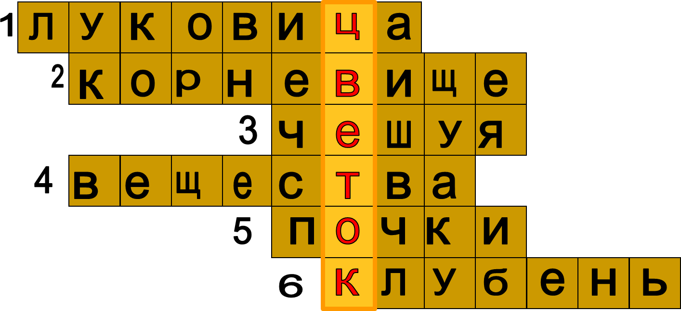

Цифровой диктант.
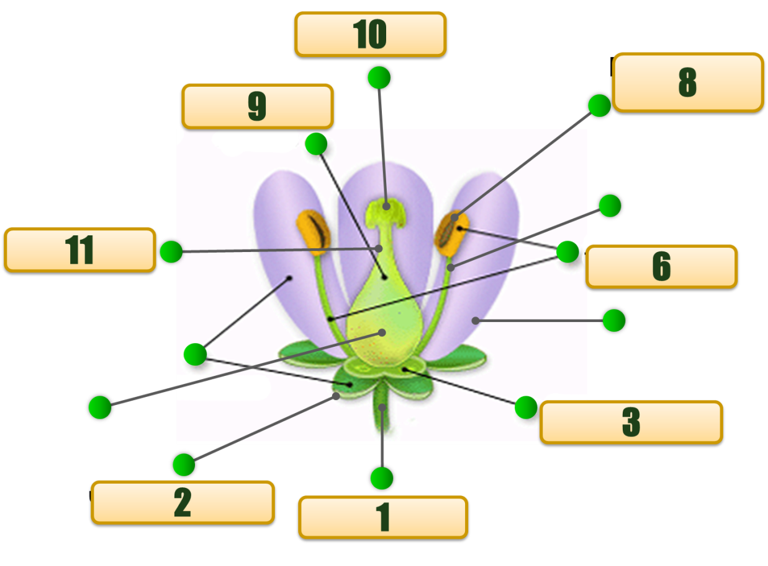

Для структуры КОНЭРС.
